### 2.1 为什么要进行实例探究？（Why look at case studies?）

这周我们首先来看看一些卷积神经网络的实例分析，为什么要看这些实例分析呢？上周我们讲了基本构建，比如卷积层、池化层以及全连接层这些组件。事实上，过去几年计算机视觉研究中的大量研究都集中在如何把这些基本构件组合起来，形成有效的卷积神经网络。最直观的方式之一就是去看一些案例，就像很多人通过看别人的代码来学习编程一样，通过研究别人构建有效组件的案例是个不错的办法。实际上在计算机视觉任务中表现良好的神经网络框架往往也适用于其它任务，也许你的任务也不例外。也就是说，如果有人已经训练或者计算出擅长识别猫、狗、人的神经网络或者神经网络框架，而你的计算机视觉识别任务是构建一个自动驾驶汽车，你完全可以借鉴别人的神经网络框架来解决自己的问题。

最后，学完这几节课，你应该可以读一些计算机视觉方面的研究论文了，我希望这也是你学习本课程的收获。当然，读论文并不是必须的，但是我希望当你发现你可以读懂一些计算机视觉方面的研究论文或研讨会内容时会有一种满足感。言归正传，我们进入主题。

这是后面几节课的提纲，首先我们来看几个经典的网络。

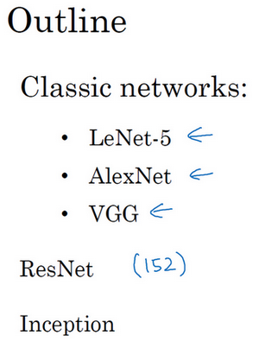

**LeNet-5**网络，我记得应该是1980年代的，经常被引用的**AlexNet**，还有**VGG**网络。这些都是非常有效的神经网络范例，当中的一些思路为现代计算机视觉技术的发展奠定了基础。论文中的这些想法可能对你大有裨益，对你的工作也可能有所帮助。

然后是**ResNet**，又称残差网络。神经网络正在不断加深，对此你可能有所了解。**ResNet**神经网络训练了一个深达152层的神经网络，并且在如何有效训练方面，总结出了一些有趣的想法和窍门。课程最后，我们还会讲一个**Inception**神经网络的实例分析。

了解了这些神经网络，我相信你会对如何构建有效的卷积神经网络更有感觉。即使计算机视觉并不是你的主要方向，但我相信你会从**ResNet**和**Inception**网络这样的实例中找到一些不错的想法。这里面有很多思路都是多学科融合的产物。总之，即便你不打算构建计算机视觉应用程序，试着从中发现一些有趣的思路，对你的工作也会有所帮助。

### 2.2 经典网络（Classic networks）

这节课，我们来学习几个经典的神经网络结构，分别是**LeNet-5**、**AlexNet**和**VGGNet**，开始吧。

首先看看**LeNet-5**的网络结构，假设你有一张32×32×1的图片，**LeNet-5**可以识别图中的手写数字，比如像这样手写数字7。**LeNet-5**是针对灰度图片训练的，所以图片的大小只有32×32×1。实际上**LeNet-5**的结构和我们上周讲的最后一个范例非常相似，使用6个5×5的过滤器，步幅为1。由于使用了6个过滤器，步幅为1，**padding**为0，输出结果为28×28×6，图像尺寸从32×32缩小到28×28。然后进行池化操作，在这篇论文写成的那个年代，人们更喜欢使用平均池化，而现在我们可能用最大池化更多一些。在这个例子中，我们进行平均池化，过滤器的宽度为2，步幅为2，图像的尺寸，高度和宽度都缩小了2倍，输出结果是一个14×14×6的图像。我觉得这张图片应该不是完全按照比例绘制的，如果严格按照比例绘制，新图像的尺寸应该刚好是原图像的一半。

接下来是卷积层，我们用一组16个5×5的过滤器，新的输出结果有16个通道。**LeNet-5**的论文是在1998年撰写的，当时人们并不使用**padding**，或者总是使用**valid**卷积，这就是为什么每进行一次卷积，图像的高度和宽度都会缩小，所以这个图像从14到14缩小到了10×10。然后又是池化层，高度和宽度再缩小一半，输出一个5×5×16的图像。将所有数字相乘，乘积是400。

下一层是全连接层，在全连接层中，有400个节点，每个节点有120个神经元，这里已经有了一个全连接层。但有时还会从这400个节点中抽取一部分节点构建另一个全连接层，就像这样，有2个全连接层。

最后一步就是利用这84个特征得到最后的输出，我们还可以在这里再加一个节点用来预测 $\overset{^}{y}$ 的值， $\overset{^}{y}$ 有10个可能的值，对应识别0-9这10个数字。在现在的版本中则使用**softmax**函数输出十种分类结果，而在当时，**LeNet-5**网络在输出层使用了另外一种，现在已经很少用到的分类器。

相比现代版本，这里得到的神经网络会小一些，只有约6万个参数。而现在，我们经常看到含有一千万到一亿个参数的神经网络，比这大1000倍的神经网络也不在少数。

不管怎样，如果我们从左往右看，随着网络越来越深，图像的高度和宽度在缩小，从最初的32×32缩小到28×28，再到14×14、10×10，最后只有5×5。与此同时，随着网络层次的加深，通道数量一直在增加，从1增加到6个，再到16个。

这个神经网络中还有一种模式至今仍然经常用到，就是一个或多个卷积层后面跟着一个池化层，然后又是若干个卷积层再接一个池化层，然后是全连接层，最后是输出，这种排列方式很常用。

对于那些想尝试阅读论文的同学，我再补充几点。接下来的部分主要针对那些打算阅读经典论文的同学，所以会更加深入。这些内容你完全可以跳过，算是对神经网络历史的一种回顾吧，听不懂也不要紧。

读到这篇经典论文时，你会发现，过去，人们使用**sigmoid**函数和**tanh**函数，而不是**ReLu**函数，这篇论文中使用的正是**sigmoid**函数和**tanh**函数。这种网络结构的特别之处还在于，各网络层之间是有关联的，这在今天看来显得很有趣。

比如说，你有一个 $n_{H}×n_{W}×n_{C}$ 的网络，有 $n_{C}$ 个通道，使用尺寸为 $f×f×n_{C}$ 的过滤器，每个过滤器的通道数和它上一层的通道数相同。这是由于在当时，计算机的运行速度非常慢，为了减少计算量和参数，经典的**LeNet-5**网络使用了非常复杂的计算方式，每个过滤器都采用和输入模块一样的通道数量。论文中提到的这些复杂细节，现在一般都不用了。

我认为当时所进行的最后一步其实到现在也还没有真正完成，就是经典的**LeNet-5**网络在池化后进行了非线性函数处理，在这个例子中，池化层之后使用了**sigmoid**函数。如果你真的去读这篇论文，这会是最难理解的部分之一，我们会在后面的课程中讲到。

下面要讲的网络结构简单一些，幻灯片的大部分类容来自于原文的第二段和第三段，原文的后几段介绍了另外一种思路。文中提到的这种图形变形网络如今并没有得到广泛应用，所以在读这篇论文的时候，我建议精读第二段，这段重点介绍了这种网络结构。泛读第三段，这里面主要是一些有趣的实验结果。

我要举例说明的第二种神经网络是**AlexNet**，是以论文的第一作者**Alex Krizhevsky**的名字命名的，另外两位合著者是**Ilya Sutskever**和**Geoffery Hinton**。

**AlexNet**首先用一张227×227×3的图片作为输入，实际上原文中使用的图像是224×224×3，但是如果你尝试去推导一下，你会发现227×227这个尺寸更好一些。第一层我们使用96个11×11的过滤器，步幅为4，由于步幅是4，因此尺寸缩小到55×55，缩小了4倍左右。然后用一个3×3的过滤器构建最大池化层， $f=3$，步幅 $s$ 为2，卷积层尺寸缩小为27×27×96。接着再执行一个5×5的卷积，**padding**之后，输出是27×27×276。然后再次进行最大池化，尺寸缩小到13×13。再执行一次**same**卷积，相同的**padding**，得到的结果是13×13×384，384个过滤器。再做一次**same**卷积，就像这样。再做一次同样的操作，最后再进行一次最大池化，尺寸缩小到6×6×256。6×6×256等于9216，将其展开为9216个单元，然后是一些全连接层。最后使用**softmax**函数输出识别的结果，看它究竟是1000个可能的对象中的哪一个。

实际上，这种神经网络与**LeNet**有很多相似之处，不过**AlexNet**要大得多。正如前面讲到的**LeNet**或**LeNet-5**大约有6万个参数，而**AlexNet**包含约6000万个参数。当用于训练图像和数据集时，**AlexNet**能够处理非常相似的基本构造模块，这些模块往往包含着大量的隐藏单元或数据，这一点**AlexNet**表现出色。**AlexNet**比**LeNet**表现更为出色的另一个原因是它使用了**ReLu**激活函数。

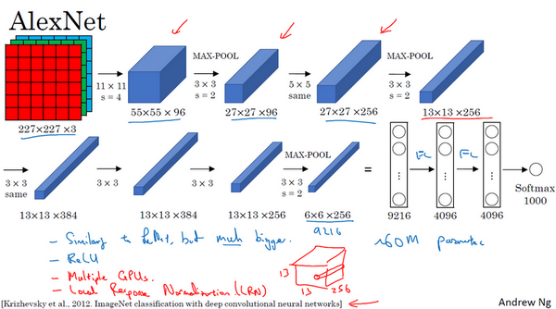

同样的，我还会讲一些比较深奥的内容，如果你并不打算阅读论文，不听也没有关系。第一点，在写这篇论文的时候，**GPU**的处理速度还比较慢，所以**AlexNet**采用了非常复杂的方法在两个**GPU**上进行训练。大致原理是，这些层分别拆分到两个不同的**GPU**上，同时还专门有一个方法用于两个**GPU**进行交流。

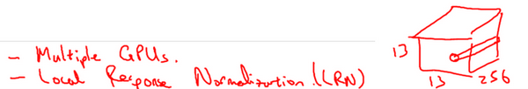

论文还提到，经典的**AlexNet**结构还有另一种类型的层，叫作“局部响应归一化层”（**Local Response Normalization**），即**LRN**层，这类层应用得并不多，所以我并没有专门讲。局部响应归一层的基本思路是，假如这是网络的一块，比如是13×13×256，**LRN**要做的就是选取一个位置，比如说这样一个位置，从这个位置穿过整个通道，能得到256个数字，并进行归一化。进行局部响应归一化的动机是，对于这张13×13的图像中的每个位置来说，我们可能并不需要太多的高激活神经元。但是后来，很多研究者发现**LRN**起不到太大作用，这应该是被我划掉的内容之一，因为并不重要，而且我们现在并不用**LRN**来训练网络。

如果你对深度学习的历史感兴趣的话，我认为在**AlexNet**之前，深度学习已经在语音识别和其它几个领域获得了一些关注，但正是通过这篇论文，计算机视觉群体开始重视深度学习，并确信深度学习可以应用于计算机视觉领域。此后，深度学习在计算机视觉及其它领域的影响力与日俱增。如果你并不打算阅读这方面的论文，其实可以不用学习这节课。但如果你想读懂一些相关的论文，这是比较好理解的一篇，学起来会容易一些。

**AlexNet**网络结构看起来相对复杂，包含大量超参数，这些数字（55×55×96、27×27×96、27×27×256……）都是**Alex Krizhevsky**及其合著者不得不给出的。

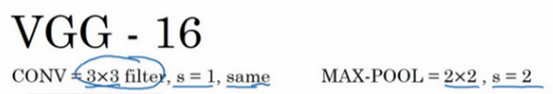

这节课要讲的第三个，也是最后一个范例是**VGG**，也叫作**VGG-16**网络。值得注意的一点是，**VGG-16**网络没有那么多超参数，这是一种只需要专注于构建卷积层的简单网络。首先用3×3，步幅为1的过滤器构建卷积层，**padding**参数为**same**卷积中的参数。然后用一个2×2，步幅为2的过滤器构建最大池化层。因此**VGG**网络的一大优点是它确实简化了神经网络结构，下面我们具体讲讲这种网络结构。

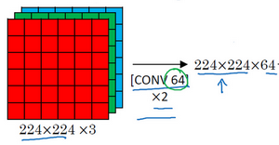

假设要识别这个图像，在最开始的两层用64个3×3的过滤器对输入图像进行卷积，输出结果是224×224×64，因为使用了**same**卷积，通道数量也一样。**VGG-16**其实是一个很深的网络，这里我并没有把所有卷积层都画出来。

假设这个小图是我们的输入图像，尺寸是224×224×3，进行第一个卷积之后得到224×224×64的特征图，接着还有一层224×224×64，得到这样2个厚度为64的卷积层，意味着我们用64个过滤器进行了两次卷积。正如我在前面提到的，这里采用的都是大小为3×3，步幅为1的过滤器，并且都是采用**same**卷积，所以我就不再把所有的层都画出来了，只用一串数字代表这些网络。

接下来创建一个池化层，池化层将输入图像进行压缩，从224×224×64缩小到多少呢？没错，减少到112×112×64。然后又是若干个卷积层，使用129个过滤器，以及一些**same**卷积，我们看看输出什么结果，112×112×128.然后进行池化，可以推导出池化后的结果是这样（56×56×128）。接着再用256个相同的过滤器进行三次卷积操作，然后再池化，然后再卷积三次，再池化。如此进行几轮操作后，将最后得到的7×7×512的特征图进行全连接操作，得到4096个单元，然后进行**softmax**激活，输出从1000个对象中识别的结果。

顺便说一下，**VGG-16**的这个数字16，就是指在这个网络中包含16个卷积层和全连接层。确实是个很大的网络，总共包含约1.38亿个参数，即便以现在的标准来看都算是非常大的网络。但**VGG-16**的结构并不复杂，这点非常吸引人，而且这种网络结构很规整，都是几个卷积层后面跟着可以压缩图像大小的池化层，池化层缩小图像的高度和宽度。同时，卷积层的过滤器数量变化存在一定的规律，由64翻倍变成128，再到256和512。作者可能认为512已经足够大了，所以后面的层就不再翻倍了。无论如何，每一步都进行翻倍，或者说在每一组卷积层进行过滤器翻倍操作，正是设计此种网络结构的另一个简单原则。这种相对一致的网络结构对研究者很有吸引力，而它的主要缺点是需要训练的特征数量非常巨大。

有些文章还介绍了**VGG-19**网络，它甚至比**VGG-16**还要大，如果你想了解更多细节，请参考幻灯片下方的注文，阅读由**Karen Simonyan**和**Andrew Zisserman**撰写的论文。由于**VGG-16**的表现几乎和**VGG-19**不分高下，所以很多人还是会使用**VGG-16**。我最喜欢它的一点是，文中揭示了，随着网络的加深，图像的高度和宽度都在以一定的规律不断缩小，每次池化后刚好缩小一半，而通道数量在不断增加，而且刚好也是在每组卷积操作后增加一倍。也就是说，图像缩小的比例和通道数增加的比例是有规律的。从这个角度来看，这篇论文很吸引人。

以上就是三种经典的网络结构，如果你对这些论文感兴趣，我建议从介绍**AlexNet**的论文开始，然后就是**VGG**的论文，最后是**LeNet**的论文。虽然有些晦涩难懂，但对于了解这些网络结构很有帮助。

学过这些经典的网络之后，下节课我们会学习一些更先高级更强大的神经网络结构，下节课见。